# Игра с песком «Кладоискатели»

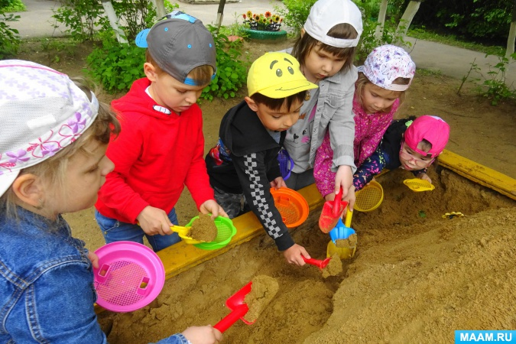

**Цели:**

- знакомить детей с основными свойствами сухого песка;

- создание психологического комфорта, положительной эмоциональной среды общения в коллективе детей;

- способствовать сплочению между детьми, установлению положительных контактов, основанных на общих интересах;

- учить детей сотрудничать и получать от этого радость;

- закреплять с детьми знание Правил безопасности во время игр с песком:

1. Нельзя бросаться песком в других детей;

2. Нельзя брать песок в рот;

3. Нельзя грязными руками тереть глаза и лицо;

4. После игры с песком необходимо тщательно вымыть руки.

**Атрибуты для игры с песком:**

- детские совочки для игры с песком;

- сито для просеивания песка;

- коробочка с разноцветными «драгоценными» камушками.

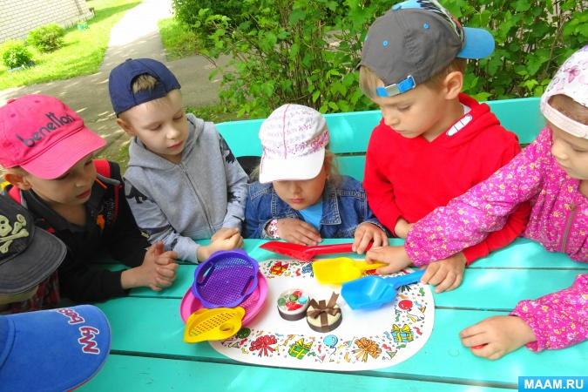

**Ход игры.**

Рассматриваем с ребятами атрибуты для игры с песком «Кладоискатели».

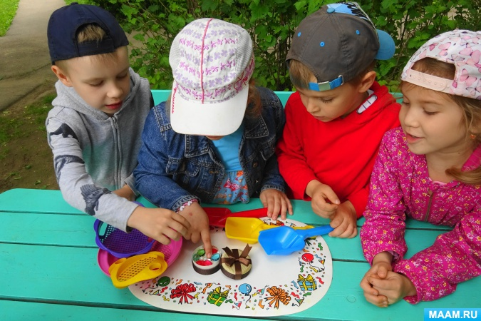

Предлагаю поиграть в игру с песком «Кладоискатели».

Рассказываю ребятам, что перед началом игры мы должны вспомнить Правила безопасности во время игр с песком.

Ребята вспоминают о Правилах безопасности и о свойствах сухого песка (песок обладает сыпучестью, его легко можно просеять через сито).

Прошу ребят закрыть глаза. В это время рассыпаю разноцветные «драгоценные» камешки по поверхности песка и слегка присыпаю их песком.

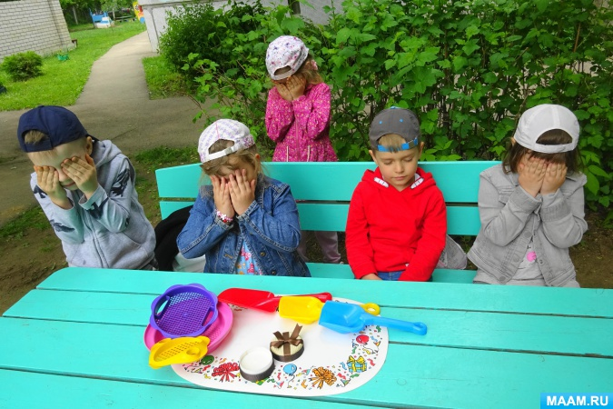

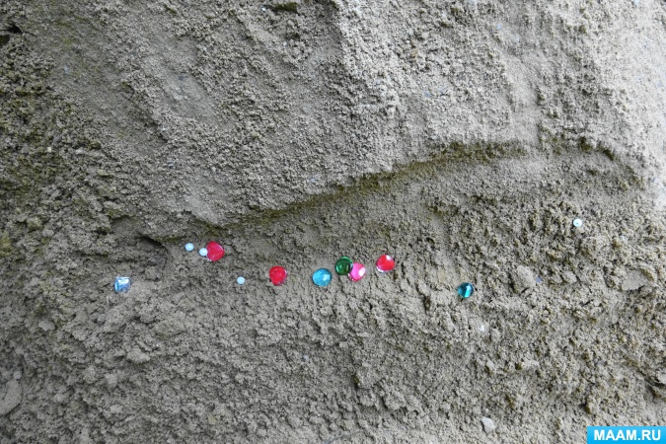

*Задание:* отыскать «клад».

Ребята приступают к поискам «клада» - набирают песок и просеивают его через сито.

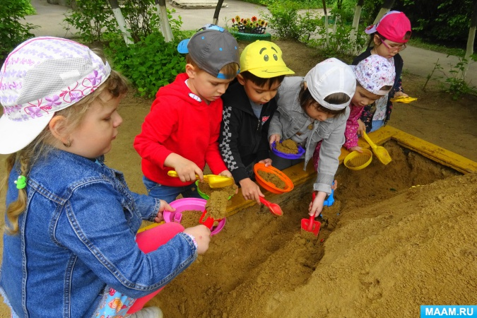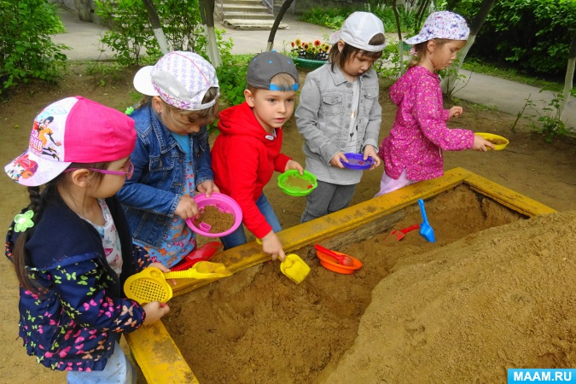

Процесс поиска «клада» сопровождается всплесками эмоций у детей – волнение, радость и восторг во время обнаружения «драгоценных» камней.

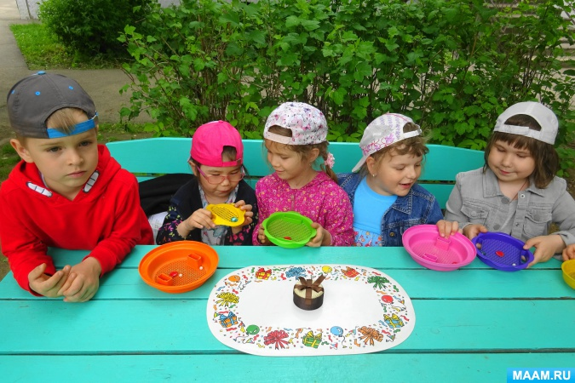

Игра очень понравилась ребятам! И «драгоценными» камнями ребята поделились с теми, кому не выпала удача найти «клад».